Michelisz Norbert versenyzői pályafutása eddig legnehezebb időmérőjén, hét századdal végzett az élen. Annyira elfáradt, leginkább idegileg ebben a fél órában, hogy alig tudott örülni a sikernek. Egy teljesen vizes pálya felszáradásának története következik röviden, és a jó hírem, hogy tuti happy and, és „Well done Norbört, well done”! Úgy különösen, hogy egyedül neki van büntetősúlya a mezőnyben, 40 extra kiló a TDI technika miatt.

Ehhez az időmérő elsőséghez nagyon sok minden kellett. Ez az idegrendszer, ahogy ezt Norbi végigtolta, az nagyon durva volt. Vizes pályára hajtottak ki a versenyzők, amikor elindult az időmérő, de Michelisz már 10 perccel korábban a felverődő víz hiányára hívta fel a figyelmemet, vagyis víz ide, víz oda, azonnal elkezdtem kampányolni a slick mellett, kellő tisztelettel persze, nehogy megsértsük a Arnaut, a kissé konzervatív, de annál segítőkészebb mérnökünket. Arnau tutira megy, nem kifejezetten nyitott Norbi össze - vissza tekergetett futómű kívánságaira, de nagyon korrekt és nagyon aprólékosan teszi össze az autót, és amint látják, így ketten kellően eredményesek is.
Esőgumival kezdtünk, de három kör sem kellett, hogy belássa, ez a pálya már majdnem slickért ordít olyan tempóban szárad. Michelisz az esőgumin több mint egy másodpercet küldött a mezőny nyakába, ám a kerékcsere alatt visszaesett a 4. helyre. Akkor értettük meg végleg, ez nagyon durván, gyorsan szárad, de közben szemerkél is, így nem jó az a taktika, hogy végig dekkolsz a boxban, majd az utolsó percben, amikor a legszárazabb akkor könnyülsz egy pole pozíciót. Itt egy percig nem volt semmi tuti. Az első slickes gyorskör megint Norbit dobta az élre, de mire kimondtam három tizedeket kapott innen - onnan és végül a második szett slick felrakása alatt már a nyolcadik is volt, annyira gyorsult mindenki a száradó pályán.
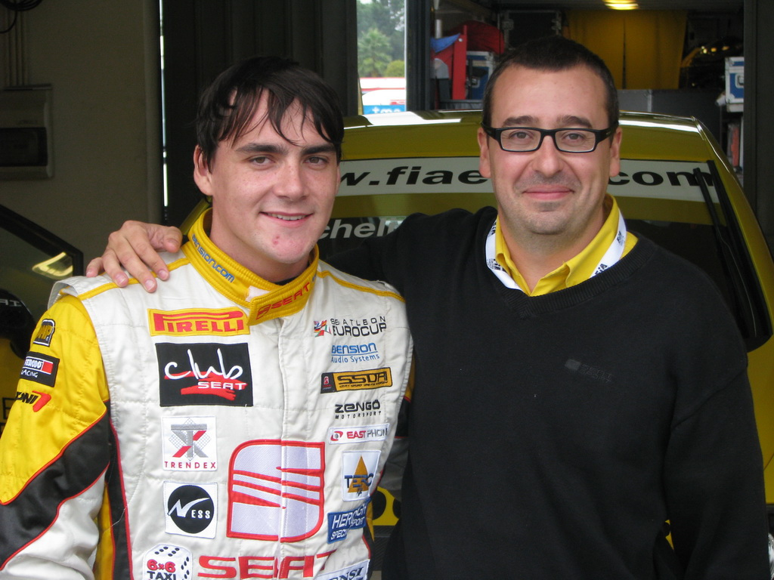
Michelisz és a mérnöke, Arnau
Arnau a második friss szettel már kockáztatott. Leállította Norbit a boxban és türelmesen várt vagy öt percet és az edzés utolsó négy percére kiengedte a pályára, mondván a végén lesz a legszárazabb ott tessék nyomni. És ha leesik megint az eső? Az az én hibám mondta, és váratlanul a képernyő felé mutatott, ahogy egy újabb űridőt futott valaki az ellenfelek közül.
Akkor láttam meg, hogy úgy remeg a keze, hogy majdnem belemártotta az úját a képernyőbe, pedig csak az első sorra akart rámutatni. Nagy játékos. Mindenkit nyugtatott, de amit Norbival szinkronban átéltünk ebben az öt percen, azt senkinek sem kívánom. Ha ott és akkor leesik az eső, akkor a nyolcadik idővel kullog el a mi EuroCup győztesünk és a világbajnok TDI Leon versenytechnika.
De nem esett le, így az utolsó percre maradt a döntés. Arnau már az első szektor után felém fordult, ha nincs hiba miénk a pole!
Önök szerint volt? Dehogy, hiszen mondtam, well done a vége!
A legnehezebb az volt Norbi elmondása szerint, hogy a száradó pályán remekül tapadt be a kanyarbejáraton a slick gumi, de a kigyorsításnál lehetetlen kezelni a newtonméter silót. Igazi szenvedés volt tapadási határon tartani az autót, Norbi nagyot küzdött vele. Nem is, nagyon nagyot! Komolyan, örülni is elfelejtett a sikerének, pedig néhány ismert WTCC-s sporttárs bizony kénytelen volt gratulálni a magyar fiúnak.
A futamok még durvábbak lesznek. A pálya zabálja a gumit, mint bálna a planktonokat, gondolni sem merek a defektre, a csapat már készíti az autót, aminek végig kell mennie, ez a gyár érdeke is, ezen a szinten tényleg nincs pardon.
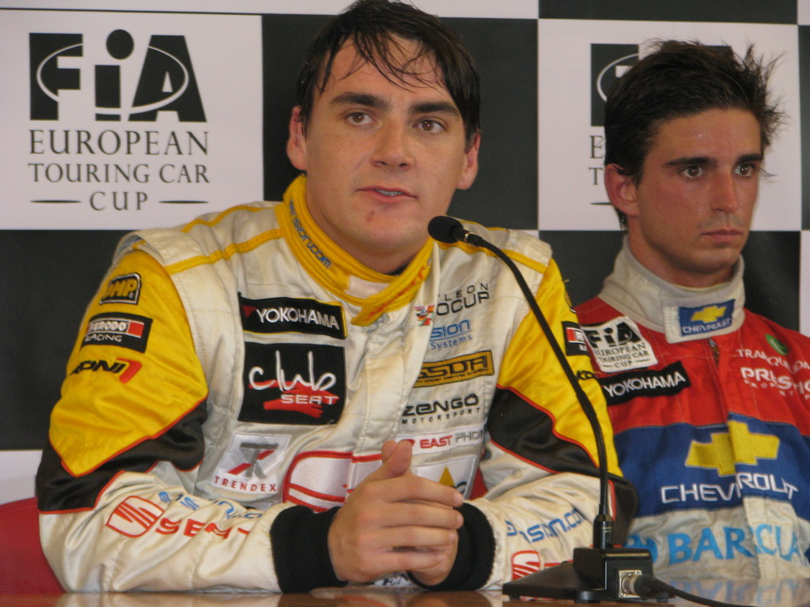
Sajtótájékoztatón
A portugál ősz egyébként igen izgalmas. Reggel nyolc órakor vaksötét fogadott a hotel ablakában. A szomszédos házak kertjeiben meredező pálmákat tépte a szél rendesen, az jutott eszembe róluk, mintha az állatkertben egy kinyitott farktollú pávát sűrített levegővel abajgatnánk. De megborulna szegény…
Klasszikus értelemben az esőt sem ismerik, inkább permet ez, ami esik, de úgy elázunk benne egy perc alatt mintha dézsából öntenék a fejünkre a vizet, roppant csalóka jelenség. Furcsa az is, hogy minden méteren máshogy permetez. Van olyan hely, ahol alig szöszög, két lépéssel arrébb a motorcsónak vébére is lehetne tesztelni a dízel SEAT-tal.
Minden összevetve, fantasztikus dolgunk van. Szárazon, félig vizes, és özönvizes pályán is mehettünk egy órát és még mára is marad kétszer félóra a tesztre. Ez konkrétan megfizethetetlen program és egészen egyedi, hiszen ez a technika eddig csak az öt gyári versenyzőnek a kiváltsága volt. Ez nem tudom másként értékelni csak, mint egy igazi áttörést.
Norbi is megerősítette, valahogy ez a harmadik nap hozta meg az igazi átállást. Mára lettünk igazán csapattagok a profin rajzolt rendszerben. Arnau minden percet kihasznál az elemzésre, még a kávéja közben is az alulkormányzottság a téma, és, hogy mit kellene csinálni az elnyújtott kanyarokban. A laptopokban lévő programok láttán vigyorra húzódott a szám, egyszerűen mindent lát, még a belső kamerát is szinkronban az adatokkal, hullámokkal, nem lehet kamuzni neki. Ha Michelisz egy szót sem szólna, hogy mit érzett akkor is tudja a tutit, de persze, mégis a pilóta reakciója a legfontosabb neki. A futóműállítás műszerek nélkül megy, percek alatt kész az „új” autó, már lehet is kipróbálni. Nincs itt semmi varázslat, mindig, mindent ugyanúgy csinálnak.
A verseny közben a mérnök az Isten, ember nem szólhat bele, mit állíttat, mit cserél. Rövid, határozott instrukciókat ad a versenyzőnek és a vezetőszerelőnek. Gazdálkodik a gumikkal, az üzemanyaggal, amit decire mérnek ki kétliteres edényekben, majd töltik be az ejtőtartályba, majd a kocsiba. Úgy képzeljék el, mintha a nagyi a palacsintához méri ki a tejet. (Egyáltalán kell tej a palacsintába? Az úgy leég, nem?) Öt körönként ki, ez az official csapat a rendje, mindig így csinálják, minden sztárpilótájukkal. Kijön, kapja az üzemanyagot, mérik a meleg guminyomást és mire magamhoz térek, minden adat a mérnök papírján virít és már kalkulázik is az adattengerben.
A guminyomásról Norbit nem is kérdezik, most, a harmadik napon lazultunk le annyira, hogy rákérdezzünk a nyomás és futómű adatokra. Ez itt nem a versenyző dolga, miként azt sem tudtuk, mennyi gázolaj virít a tankban. Ebben a rendszerben csak vezetned kell, nincs extra infó, amin pörögni kell. A jó hír, hogy Norbi nagyon gyors, méltó a csapathoz.
Reggel korán kelünk és megmérkőzünk Engstler, Thompson, Nykjaer sportársakkal. Nem kis nevek a túraautós világban, konkrétan legutóbbi – se leírni, se kiejteni nem lehet - a tavalyi ETCC győztes.
De lesz egy nagyobb név előbb utóbb: Michelisz Norbert.
Inkább előbb, amint látom.
Közvetítés:
1. futam: EuroSport2. 13:00
2. futam: EuroSport1. 14:30
Live timing: www.mstworld.com

